Saisir sa demande au Mouvement Inter- académique 2007 via I-PROF

L’ application I-PROF est accessible depuis le site de l’académie de Nice : www.ac-nice.fr
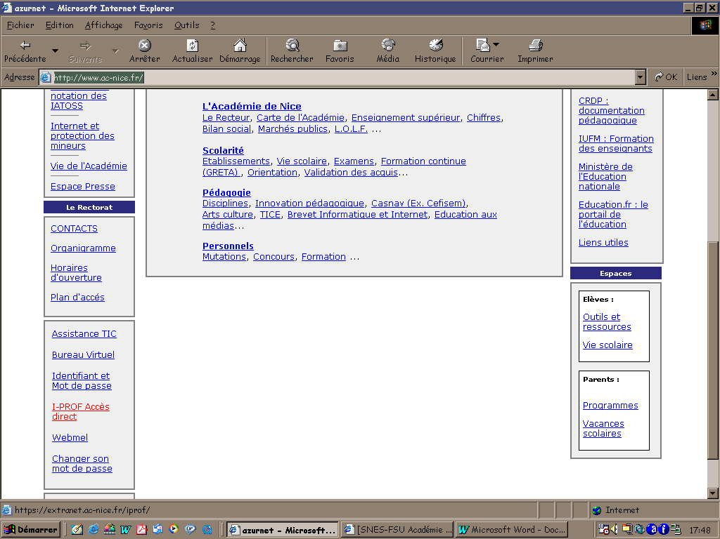
En cliquant sur I-PROF Accès direct vous accédez à la page d’accueil de l’application
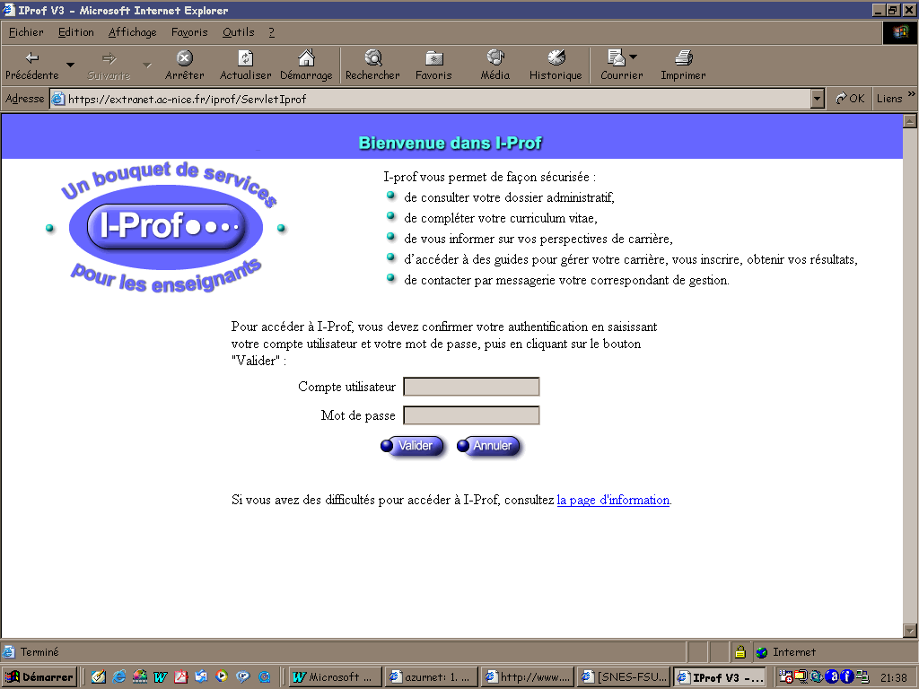
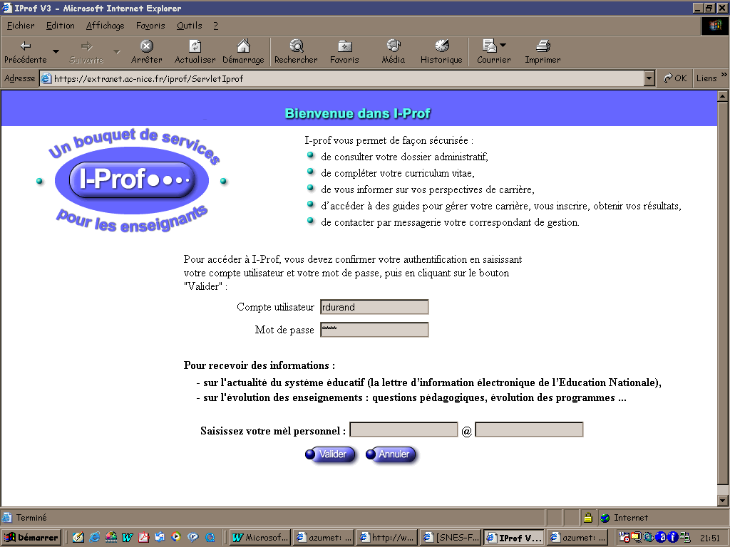
Votre compte utilisateur vous a été fourni par l’administration, en général la première lettre de votre prénom suivi de votre nom, parfois suivi d’un chiffre afin de différencier les homonymes, votre mot de passe est votre numen si vous ne l’avez pas changé. Ce nom d’utilisateur et ce mot de passe sont les mêmes pour toutes les applications d’I-PROF, y compris la messagerie du rectorat. Si vous ignorez votre Nom d’utilisateur reportez-vous à la rubrique « Identifiant et mot de passe » du site académique.
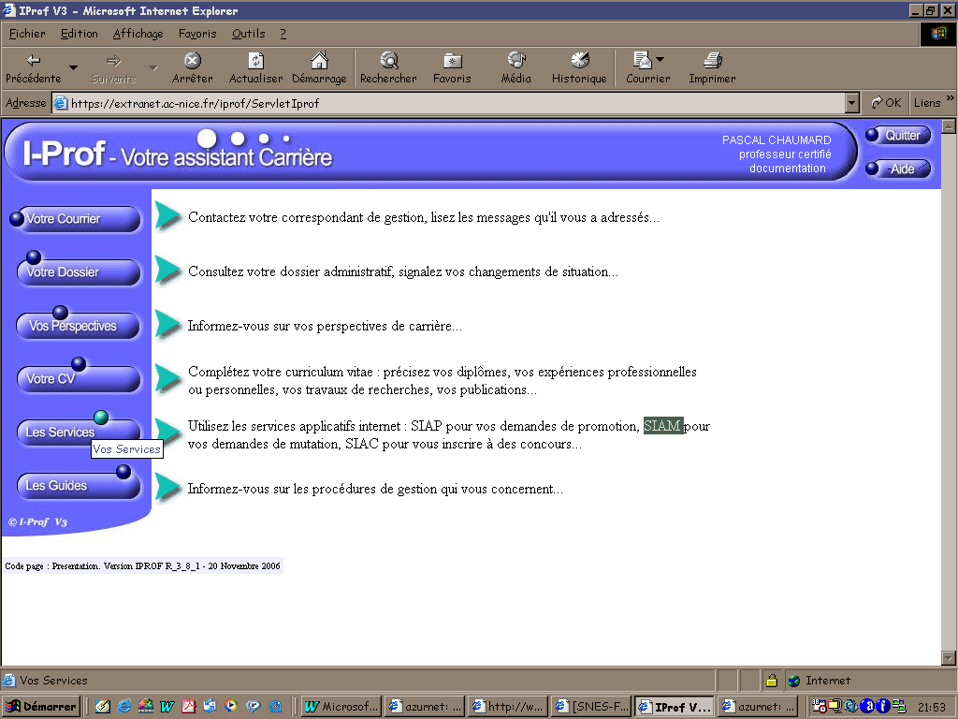
Lorsque vous avez validé, cette page d’écran apparaît : cliquez sur « Les services »
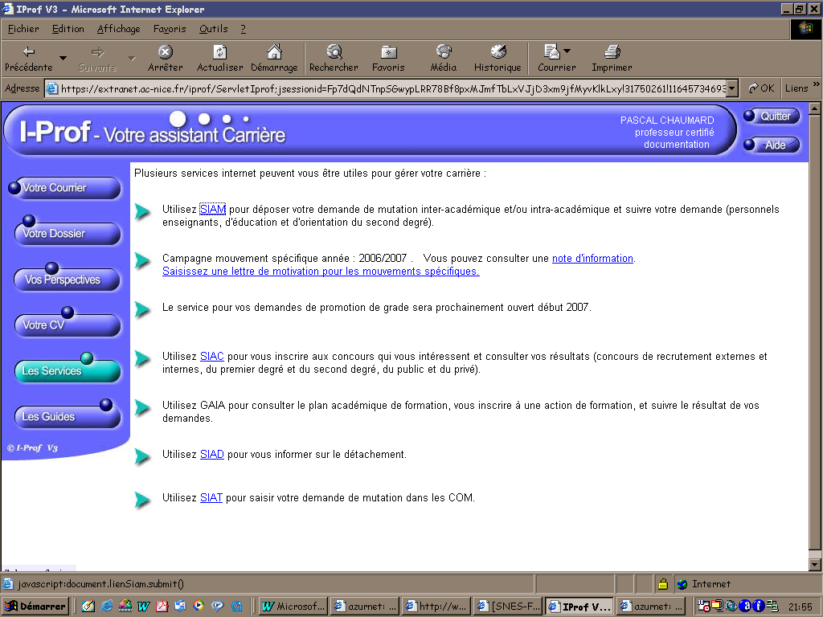
Puis cliquez sur SIAM
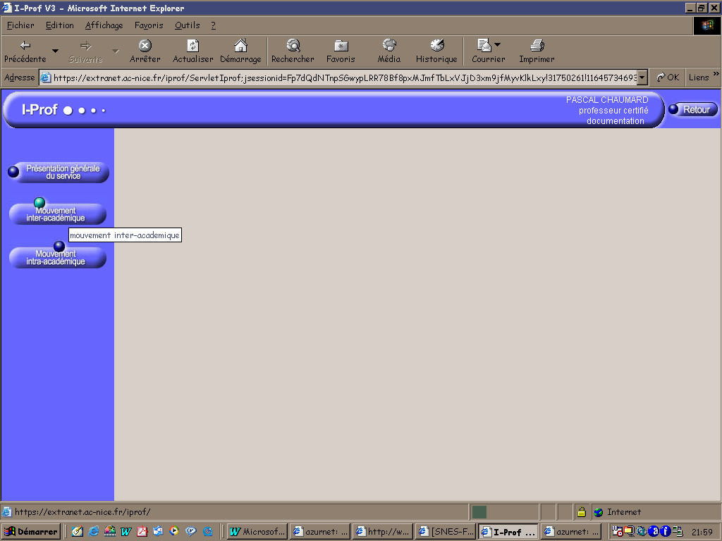
Sur l’écran, plus qu’austère, qui apparaît alors cliquez sur « Mouvement inter- académique »
Même chose avec l’écran suivant
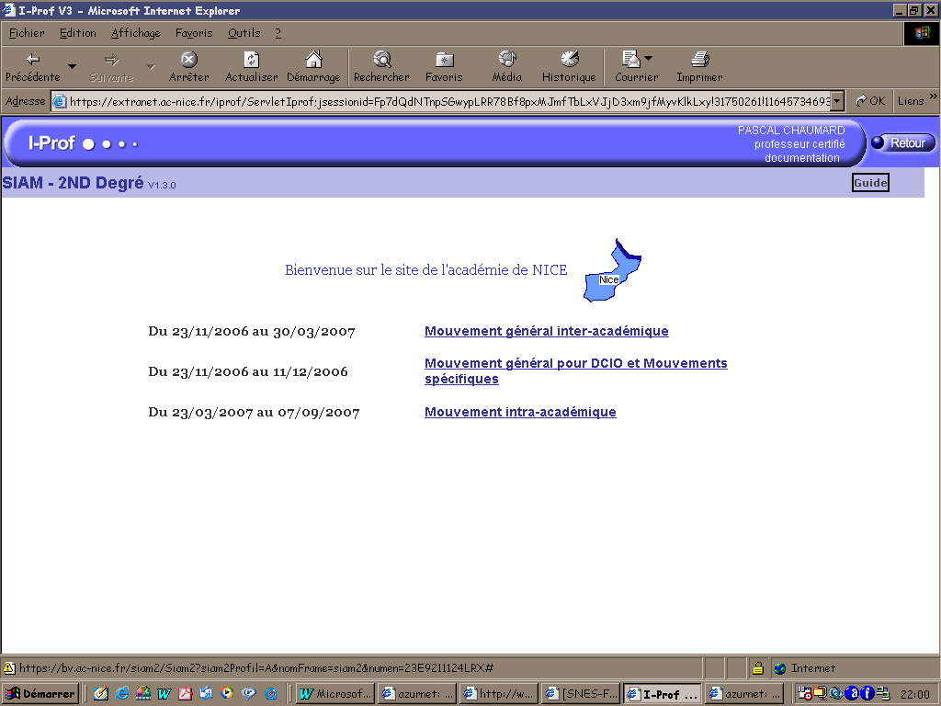
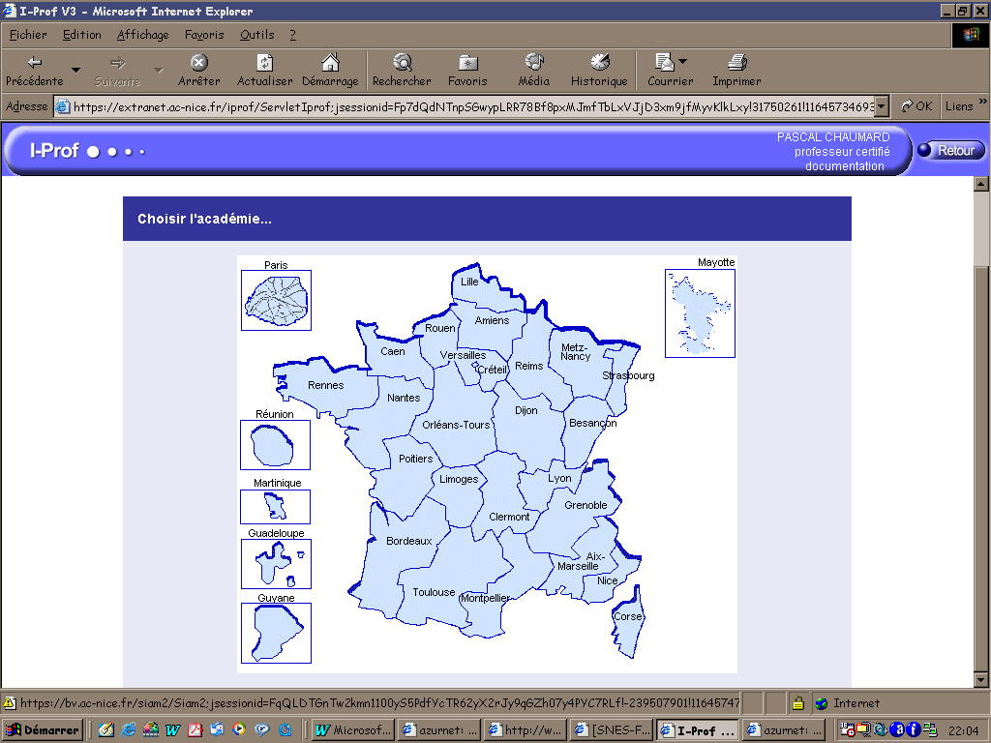
Pour l’instant seules les 2 premiers éléments du menu sont accessibles, choisissez : « saisissez et modifiez… »
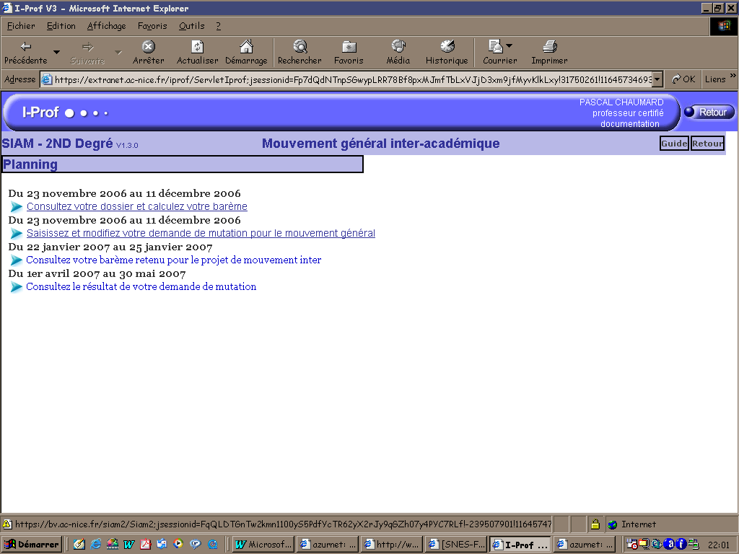
Laissez vous guider en cliquant sur les académies de votre choix
Vous pouvez par la suite et à tous moments revenir sur l’application afin de compléter et de modifier votre demande.
Le serveur est ouvert jusqu’au lundi 11 décembre 12h.00, après il ne vous sera plus possible de modifier vos vœux sur I-PROF. Par contre il vous sera toujours possible de le faire, en rouge, sur votre accusé de réception.

